**高二年级数学学科1组校第5课时《函数的周期性及对称性》课后作业答案**

1. B

2. D

3. D 【解析】当  时，由 ，得 ，

所以当  时， 是周期为  的周期函数，

从而 ．

又因为当  时，，

所以 ．

4. C

5. C

【解析】 与  图象如下，交点有  个．

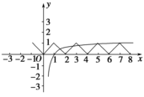

6. A 【解析】由题意知  周期为 ，且 ，，，，，，

所以 ．

7. B

8. B 【解析】由 ，得 ，所以函数  是以  为周期的周期函数．当  时，，所以 ．所以 ．所以  在  上零点的个数是 ．

9. C

10. B